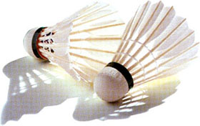
中華民國102學年度

高雄大學羽球新生盃

秩序冊

主辦單位:羽球社
協辦單位:體育室

2013高大運動嘉年華新生盃【羽球】錦標賽
競賽規程

第一條、主旨：為推展本校新生羽球運動風氣，促進新生之間情誼及發掘優秀選手，
提升羽球運動技術水準，特舉辦本比賽。
第二條、組織：
一、主辦單位：體育室。
二、協辦單位：羽球社。
第三條、報名註冊：
- 日期：自102年9月16日（星期一）至102年10月4日（星期五）
17：00點止。
- 手續：請依主辦單位提供之報名表，詳細填入各項資料後，將紙本報名
表於指定時間內繳交至體育室賴先生，並將電子檔以電子郵件寄至sport@nuk.edu.tw，寄件標題註明：新生盃羽球報名表-系別。範例:新生盃羽球報名表-電機工程學系。
三、聯絡方式：體育室賴先生 電話：(07)591-9576。
四、人數：每系限報一隊，無人數上限。
五、分組抽籤日期：102年10月9日（星期三）12：00點整於綜合大樓109
教室召開領隊會議，各領隊對於此次比賽無任何異議即辦理抽籤，未到者由主辦單代抽，不得異議。(抽籤後不得有更改)。
第四條、比賽日期：102年10月21日（星期一）至10月25日（星期五）。
第五條、比賽地點：運健休大樓3樓羽球場。
第六條、參加單位：以系為單位。
第七條、參賽資格及限制：
一、凡本校102學年度入學之新生(如: 一般生、轉學生、研究生、交換生、運動績優生)皆可報名參加。
二、報名球員為研究生、交換生、運動體育績優生，請於報名表後備註欄位
註記。
三、上場比賽球員至多只有一位研究生、交換生或羽球績優生，並限參加一點。一般生與轉學生則不在此限。
四、各系需推派10人參加開幕，未到場參加開幕之球隊，主辦單位得取消該系參賽資格。
第八條、比賽分組：團體賽五點制
男單、女單、混雙、男雙、女雙，不可兼點。

第九條、比賽規則：
一、本比賽採用採用落地得分制。
二、預賽採分組循環，各循環取1~2隊進入複賽，複賽以單淘汰方式進入
決賽。
- 每場比賽皆為21分一局決勝負(11分換場），不另外加分(先得21分
者優勝)。
- 循環賽制優先以場次勝負判定，如場次勝負相同時，再以勝負點數判
定，如勝負點數相同，再以總得分數判定，最後則以抽籤判定勝負，參賽者不得再提出異議。
- 比賽時務必攜帶學生證以備查詢，若無法提出證件者，且對方參賽球
員提出抗議裁判可判其棄權，凡發現冒名頂替或資格不符者，立即取消比賽資格。
- 請於比賽前15分鐘至記錄台報到，逾時以棄權論。參賽球員逾比賽時
間5分鐘未出場者亦以棄權論。棄權後其賽程不得再參賽(時間以大會時鐘為準)。
- 如有人數不足或特殊原因，需採用併隊報名者，須提出申請並經由與
會人員同意，得以併之。
八、比賽時發生規則中無明文規定之問題，由該場裁判判定，其判決為終
決。
第十條、獎勵：前四名的隊伍，頒發獎盃以資鼓勵。
第十一條、頒獎：前四名於閉幕式時統一頒獎，請各系務必參予閉幕式，頒獎時間
另訂。
第十二條、附則：
- 比賽章程如有所更動，大會另行通知。
- 比賽用球為大會指定用球。
第十三條、本辦法如有未盡事宜，由主辦單位，得隨時修正公佈之。

中華民國100學年高雄大學羽球新生盃
參賽各系系隊名單

A組

系所名稱 應用化學學系
隊長 王萬駿
隊員
A1024240 林立偉 A1024205 杜長恩 A1024228 陳映儒
A1024232 簡洪晉 A1024223 洪秀萱 A1024201 曹立玲
A1024219 許凱婷 A1024246 廖之琹 A1024211 程思綺
M1024213 鄭孟桓 M1024212 陳振豪 A1024231 陳柏豪
A1024224 沈亮瑋 A1024225 林睿箴 A1024249 李穎柔

系所名稱 生命科學系
隊長 黃煜倫
隊員
A1026111 曾品融 A1026109 陳星宇 A1026126 陳昱呈
A1026145 宋正心 A1026132 陳家威 A1026115 楊隆勝
A1026101 王才碩 A1026118 黃昱崧 A1026123 劉家銘
A1026102 林庭威 A1026143 廖佑祥 A1026133 邱鈺淇
A1026119 陳子瑋 A1026108 陳浚宇 A1026105 許紋庭
A1026147 曾雁婷 A1026128 劉茗涵 A1026129 宋怡欣

系所名稱 運動健康與休閒學系
隊長 莊尚修
隊員
A1021219 曾彥淳 A1021224 鄭家盈 A1021247 劉楷宇
A1021226 張藝獻 A1021204 黃琍玟 A1021225 陳怡惠
A1021229 何佳儒 A1021252 謝孟琪 A1021221 林彥如
A1021211 林盈君 A1021245 金漢窣

系所名稱 應用經濟學系
隊長 張明益
隊員
A1023151 吳汶安 A1023106 蔡伊筑 A1023154 鄭羽翔
A1023132 王勇傑 A1023114 王寬 A1023108 涂代其
A1023123 江宓輶 A1023139 黃薏瑄 A1023137 林玟礽
A1023157 王韋翎 A1023112 吳妍儀 A1023116 康馨予
A1023101 唐海倫 A1023111 何敏嘉 A1023102 李姿靜
A1023144 康瑜蓉 A1023156 施亞汎 A1023145 黃郁珊
A1023136 蔣尚仁 A1023124 施柏年 A1023150 王聖儒
A1023135 劉信男
B組

系所名稱 電機工程學系
隊長 徐華鍵
隊員
A1025144 羅偉誠 B1025144 伍彥至 A1025116 陳映廷
A1025125 陳昱聰 B1025112 官茂騰 A1025131 許舫瑀
A1025152 黃鈺淇 B1025142 邱鈺婷 B1025153 雷芳瑜
B1025146 謝欣晏 B1025125 劉益呈 A1025121 陳志翔
A1025118 吳承晏 A1025140 蔡譯緯 B1025133 林孟琰
A1025127 何偉立 A1025123 顏承庸 B1025118 阮修暐
B1025114 陳一銘 B1025104 洪學程 B1025102 林哲玄
B1025132 賴子承 A1005147 羅國 A1025150 汪昇毅
B1025136 林士翔

系所名稱 土木與環境工程學系
隊長 陳威廷
隊員
A1025254 陳威廷 A1025210 鍾維容 A1025204 黃丞瑄
A1025201 羅翊軒 A1025240 陳亮宇 A1025255 許佑全
A1025236 董皓安 A1025249 王貽德 A1025225 楊敏昀
A1025246 賴湘微 A1025229 黃有騰 A1025202 黃泓鈞

系所名稱 資訊管理學系
隊長 李劭竑
隊員
A1023324 李劭竑 M1023302 方柏鈞 A1023305 張佑任
A1023307 謝昀羲 A1023330 鄭人瑋 A1013352 許瑋晉
A1023315 陳致丞 A1023313 王識茜 A1023343 姚溫柔
A1023317 洪千耿 A1023326 張簡珮安 A1023340 陳岱怡
A1023346 潘香君 A1023304 林品萱

系所名稱 法律學系
隊長 洪啟瑞
隊員
A1022127 楊詠翔 A1022103 鄭竑文 A1022148 潘盈如
A1022120 陳亮妤 A1022118 陳冠慈 A1022147 李峻銘
A1022137 鄭筑云 A1022129 黃俊誠 A1022113 林志舫
A1022115 白欣平 A1022131 魏孝諭

C組

系所名稱 資訊工程學系
隊長 洪翊翔
隊員
A1025523 許哲瑋 A1025512 洪翊翔 A1025518 劉兆文
A1025521 葉文敬 A1025505 鄭昱韋 A1025524 黃馨
A1025516 陳姿坊 A1025526 陳姿潔 A1025543 廖家汶
A1025520 梁元議 A1025542 許皓翔 A1025544 洪晨雅

系所名稱 政治法律學系
隊長 陳利瑋
隊員
A1022239 林穎廷 A1022213 黃毓婕 A1022224 林依萱
A1022221 陳焯怡 A1022230 陳靜 A1022208 張怡婷
A1022206 陳筑筠 A1022204 潘郁萱 A1022216 陳靖儒
A1022229 王心每 A1022233 蘇意琇 A1022234 洪雪婷
A1022223 嚴柏欑 A1022220 蕭皓文 A1022218 呂佑文
A1022210 陳志豪 A1022252 莊英桓 A1022240 廖顯頡
A1022231 李彥儒 A1022241 沈柏安 A1022250 許文仁
A1022242 林志聰 A1012250 胡少雍 A1012251 曾豔婷
A1022225 王仁杰 A1022214 陳冠瑋 A1012252 黃凡瑜
W1022201 范小軍

系所名稱 創意建築與設計學系
隊長 賴祖德
隊員
A1021612 徐文澤 A1021604 李京翰 A1021651 賴祖德
A1021614 蔣昆原 A1021605 葉家丞 A1021655 曾聖傑
A1021643 張育芯 A1021602 林采蓉 A1021635 江 斌
A1021626 尹華憶 A1021646 辜韻蓉 A1021608 李依澤
A1021627 陳晏竺

系所名稱 化學工程與材料學系
隊長 陳吾心
隊員
A1025612 楊翔崴 A1025619 陳吾心 A1025616 陳怡雯
A1025611 蕭尹碩 A1025615 李佳俞 A1025642 劉家渝
A1025617 曾資涵 M1025608 史京平 M1025613 林子堯

D組

系所名稱 應用數學系
隊長 李政葦
隊員
A1024104 李政葦 A1024113 王建中 A1024116 邱昭允
A1024101 蔡紹廷 A1024121 丁瑋宏 A1024129 金書豪
A1024144 王思穎 A1024135 周盈妡 A1024130 黃詩芸
A1024149 廖堃珽 A1024148 賴仲奕 A1024152 張榮翔
A1024136 鄭慶安 A1024151 張祐瑄 A1024127 蔡妤柔
A1024140 林宥安 A1024141 黃迺筑

系所名稱 亞太工商管理學系
隊長 陳冠霖
隊員
A1027162 黎寶強 A1027125 劉高誠 A1027107 陳建樺
A1027153 陳俊安 A1027159 黃柏銓 A1017167 陳冠霖
A1027148 曾冠程 A1027135 侯旻志 A1027119 王婷萱
A1027165 黃怡靜 A1027140 蔡鈺瓶 A1027154 陳依廷
A1027141 蕭翊淳 A1027171 莊秀娟 A1027116 賴玻旋
A1027137 林玅慧 A1027131 顏育庭 A1027105 趙佩欣
A1027163 張承硯

系所名稱 應用物理學系
隊長 章晉銘
隊員
A1024324 林雍智 A1024344 曾鈺雯 A1024348 李宛珍
A1024328 陳彥博 A1024342 施勛蓬 A1024301 王昱修
A1024312 施昭佑 A1024316 蔡季佑 A1024325 張晨煦
A1024334 張景文

系所名稱 西洋語文學系
隊長 林家瑄
隊員
A1021146 鄭天賀 A1021102 陳柏成 A1021103 鄺諾文
A1021134 王恒章 A1021130 阮郁茹 A1021126 林怡均
A1021110 崔德逸 A1021136 張境雅 A1021140 陳宜柔
A1021143 蔡維仁 A1021101 趙康年 A1021112 詹朝詠
A1021153 黃 軍 A1021129 陳禹豪

E組
系所名稱 財經法律學系
隊長 錢俋儒
隊員
A1022304 錢俋儒 A1022305 林亭邑 A1022317 林伯伸
A1022318 朱彥年 A1022322 許瑞伶 A1022325 蔡昀圻
A1022326 王克軒 A1022329 鄭雅旻 A1022330 陳立傑
A1022332 陳宛忻 A1022335 廖文伶 A1022346 蔡慶諺

系所名稱 金融管理學系
隊長 林辰輝
隊員
A1023201 張政緯 A1023206 陳長毅 A1023214 林辰輝
A1023215 邱鈺晨 A1023220 劉東宇 A1023226 陳宇政
A1023230 陸俊承 A1023234 洪璿岳 A1023246 戴啟航
A1023203 張芸蓁 A1023212 王若芳 A1023213 陳奕如
A1023218 郭庭如 A1023233 林欣田 A1023235 丁千芳
A1023240 莊敏英 A1023244 陳庭儀 A1023245 林靜

系所名稱 運動競技學系
隊長 謝祐宣
隊員
A1021803 劉富勛 A1021815 張世榮 A1021827 蔡佳峻
A1021821 李秉恆 A1021811 張文翔 A1021823 楊竣森
A1021831 邱騰葦 A1021835 陳建成 A1021813 彭語恩
A1021829 羅雅玟 A1021806 黃以諾 A1021818 林辰達
A1021814 謝祐宣 A1021836 盧美婷 A1021826 陳佑修
A1021825 郭佳翔

系所名稱 東亞語文學系
隊長 李嘉祁
隊員
A1021702 楊吉惟 A1021706 林詩宜 A1021708 蔡孟儒
A1021711 許涵茹 A1021712 張瑀君 A1021723 施琇雯
A1021725 馬嘉宏 A1021730 張碧庭 A1021734 葉信慧
A1021740 洪欣祺 A1021741 林美君 A1021742 呂浩漢
A1021746 謝政霖 A1021748 黎家慧 A1021744 李奕伸
A1021705 張騰仁

團體賽 分組預賽 (分五組循環，各組取2名進入複賽)

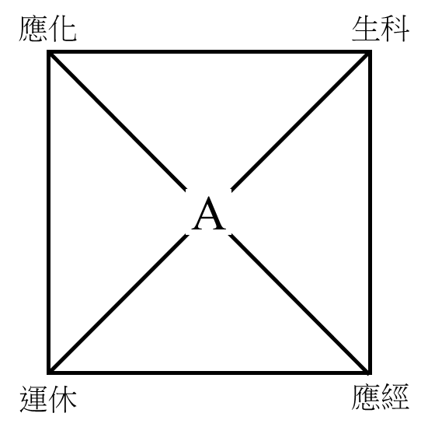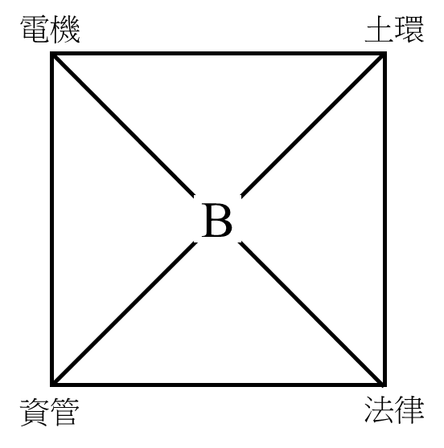

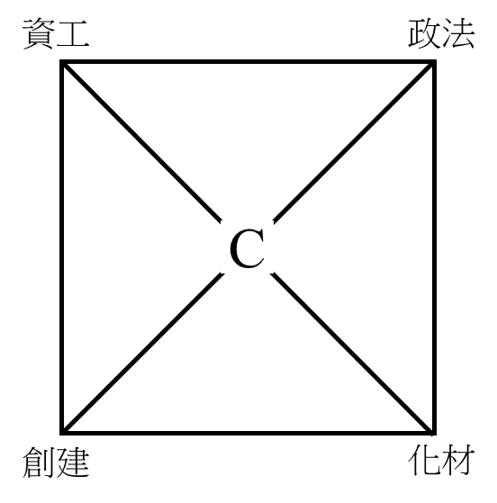

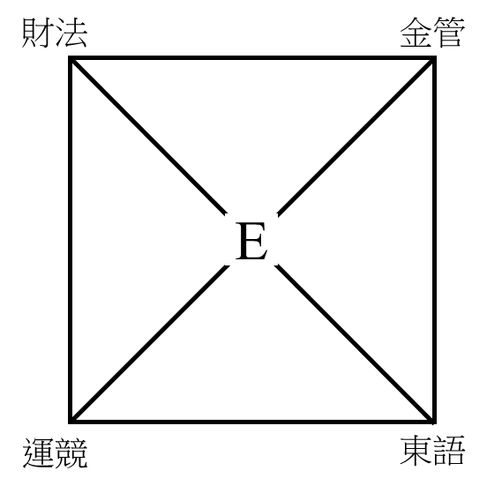
團體賽 複賽 (單淘汰)

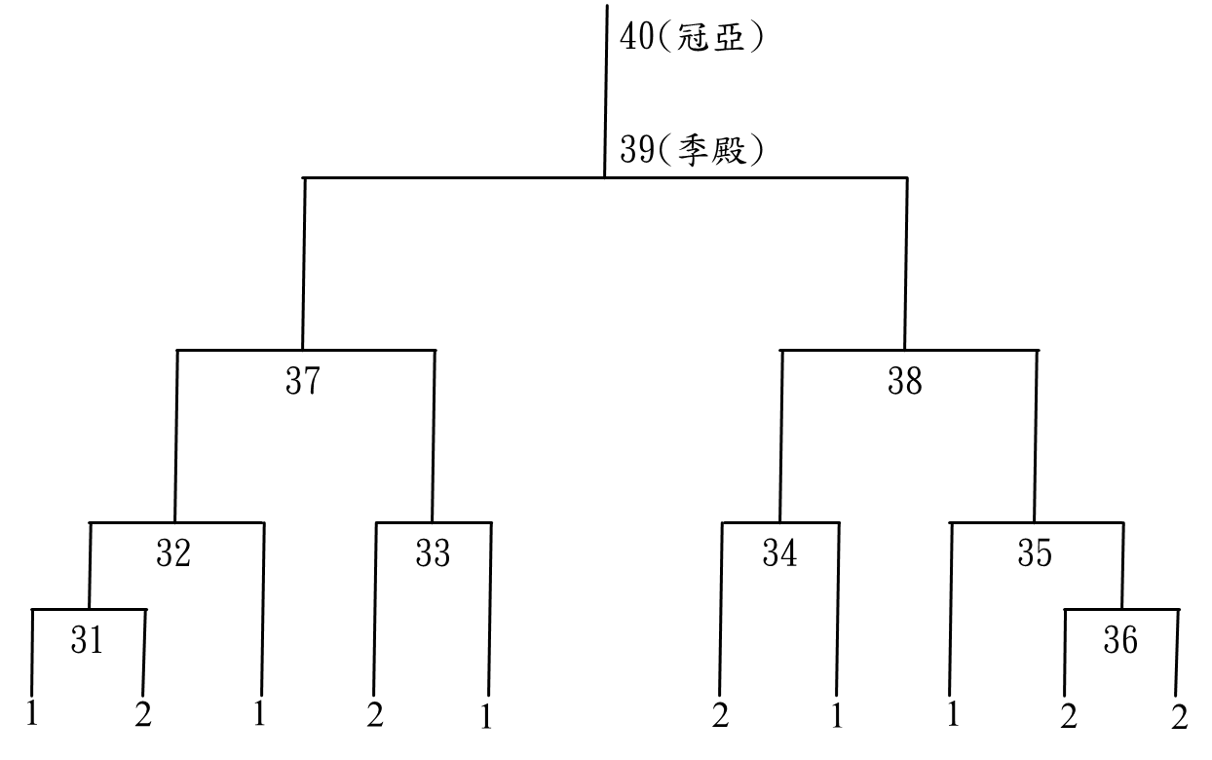

備註：數字1代表分組積分最高隊伍；數字2代表分組積分次高隊伍。預賽全部結束後，將由大會抽籤決定各隊複賽對戰。

羽球新生盃賽程時間總表

日期：102年10月21日(一)～102年10月25日(五)

10/21(一)
場次 | 組別 | 時間 | 場  地 | 比賽隊伍 |  | 比賽隊伍
1 | A | 18:50 | 1 | 應化 |  | 應經
2 | B | 18:50 | 2 | 生科 | 運休
3 | C | 18:50 | 3 | 電機 |  | 資管
4 | D | 18:50 | 4 | 土環 |  | 法律
5 | A | 19:50 | 1 | 應經 |  | 運休
6 | B | 19:50 | 2 | 應化 |  | 生科
7 | C | 19:50 | 3 | 土環 |  | 資管
8 | D | 19:50 | 4 | 電機 |  | 法律
9 | A | 20:50 | 1 | 財法 |  | 運競
10 | B | 20:50 | 2 | 東語 |  | 金管
11 | C | 20:50 | 3 | 應數 |  | 應物
12 | D | 20:50 | 4 | 西語 |  | 亞太

羽球新生盃賽程時間總表

日期：102年10月21日(一)～102年10月25日(五)

10/22(二)
場次 | 組別 | 時間 | 場  地 | 比賽隊伍 |  | 比賽隊伍
13 | A | 18:20 | 1 | 應化 |  | 運休
14 | B | 18:20 | 2 | 電機 | 土環
15 | C | 18:20 | 3 | 資管 |  | 法律
16 | D | 18:20 | 4 | 生科 |  | 應經
17 | A | 19:20 | 1 | 資工 |  | 化材
18 | B | 19:20 | 2 | 創建 |  | 政法
19 | C | 19:20 | 3 | 應數 |  | 西語
20 | D | 19:20 | 4 | 應物 |  | 亞太
21 | A | 20:20 | 1 | 資工 |  | 政法
22 | B | 20:20 | 2 | 創建 |  | 化材
23 | C | 20:20 | 3 | 財法 |  | 東語
24 | D | 20:20 | 4 | 運競 |  | 金管

羽球新生盃賽程時間總表

日期：102年10月21日(一)～102年10月25日(五)

10/23(三)
場次 | 組別 | 時間 | 場  地 | 比賽隊伍 | 比賽隊伍
25 | A | 18:20 | 1 | 資工 | 創建
26 | B | 18:20 | 2 | 政法 | 化材
27 | C | 18:20 | 3 | 財法 | 金管
28 | A | 18:20 | 4 | 運競 | 東語
29 | B | 19:20 | 1 | 應數 | 亞太
30 | C | 19:20 | 2 | 應物 | 西語
預賽至此結束
31 | 複賽 | 20:20 | 1 | 抽籤結果決定 | 抽籤結果決定
36 | 複賽 | 20:20 | 2 | 抽籤結果決定 | 抽籤結果決定
32 | 8強 | 20:20 | 3 | 31(勝) | 抽籤結果決定
33 | 8強 | 20:20 | 4 | 抽籤結果決定 | 抽籤結果決定
34 | 8強 | 21:20 | 3 | 抽籤結果決定 | 抽籤結果決定
35 | 8強 | 21:20 | 4 | 抽籤結果決定 | 36(勝)

羽球新生盃賽程時間總表

日期：102年10月21日(一)～102年10月25日(五)

10/24(四)
場次 | 組別 | 時間 | 場  地 | 比賽隊伍 | 比賽隊伍
37 | 4強 | 18:20 | 2 | 32(勝) | 33(勝)
38 | 4強 | 18:20 | 3 | 34(勝) | 35(勝)
39 | 冠亞 | 19:40 | 2 | 37(勝) | 38(勝)
40 | 季殿 | 19:40 | 3 | 37(敗) | 38(敗)

